陈埠中学2008/2009九年级语文上第一单元测试（苏教版）
(满分150分, 其中卷面分142分, 书写8分)
一、积累运用。(35分)
1．(3分)按所给拼音写出汉字。
(1)干hé ( ) (2)dài ( )慢 (3)精suǐ ( )
2．(3分)给下列加点字注音。
(1)惬( )意 (2)竹篙 ( ) (3)瞭( )望
3．(4分)找出下列词语中的错别字并改正。
身不由己 欲近固远 小心翼翼 繁花似绵
错别字
改正
生意盎然 翩翩飞舞 不记其数 浮想连翩
如愿以偿 瘦骨嶙峋 玲珑剔透 仗势欺人
4．(9分)按原文填空。
(1) 那柔曼如提琴者，_________________________________；那清脆如弹拨者，___________
_____________；那厚重如倍司轰响者，___________________________________；那雄浑如铜管齐鸣者，定是激流直下陡壁, ____________________________。
(2) 瞧瞧那漓水，碧绿碧绿的, _________________________, ________________________。再瞧瞧那沿江攒聚的怪石奇峰, _____________________________，_____________________________, 千奇百怪……
(3) 填空 ①海日生残夜, ___________________。
② 但愿人长久，______________________。
③晴空一鹤排云上，______________________。
④________________, 潭影空人心。
⑤_______________________, 闻歌始觉有人来。
⑥俱往矣, ___________________________。
⑦_______________________, 背灼炎天光。
⑧___________________, 长河落日圆。
⑨晴川历历汉阳树，______________________。
⑩___________________, 但使愿无违。
5．仿照下面的句子，再现一个句子，要求句式相同，语意连续。
山间的清泉，你何必与遥远的大海比浩瀚呢？你自有你的清纯。
路边的小草，你何必与伟岸的大树比挺拔呢？你自有你的执著。
________________, ______________________________? ____________________________。
6．(2分)下面句子修辞方法运用不恰当的是( )
A．图书馆是书籍的宝库，那里贮藏着无数的人类智慧的结晶。
B．蚂蚁身躯虽小，但力量很大，一只蚂蚁可搬动一粒米，一群蚂蚁不就可以翻江倒海了吗?
C．那翠绿的叶片，那满树的繁花，给我这小小的书房带来了一室的春光，一室的清香，一室的暖意。
D．盛开的藤萝只是深深浅浅的紫，仿佛在流动，在欢笑。彼此推着挤着，好不热闹。
7．(4分)联想公司为了宣传自己的产品“联想电脑”，为了塑造更美好的企业形象，打了一则广告：“人类失去联想，世界将会怎样?”请认真品味这则广告，回答下面的问题。
(1) 广告中的“联想”一词，有哪两方面的含义。
①____________________________________________________________
②____________________________________________________________
(2)请你谈谈这则广告妙在哪里。
___________________________________________________________________________
8．(2分) 写出下面故事涉及的人物的名字。
(1) 《水浒》中“智取生辰纲”的组织者是____________。
(2) 《西游记》中“大闹五庄观，推倒人参果树”的是_____________。
(3) 《三国演义》中“火烧赤壁”的策划者是____________。
（4）《红楼梦》中“葫芦僧判断葫芦案”的断案者是____________。
9．(2分)给下面的语段填入所缺的词句，最恰当的是( )。
在久待的焦躁中，一听到皮鞋的高底尖触着砖路的清响，是怎样地使我骤然生动起来呵!于是就看见带着笑涡的______, ________, _________, _________。她又带了窗外的半枯的槐树的新叶来，使我看见，还有挂在铁似的老干上的一房一厉的紫白的藤花。 (鲁迅《伤逝》)
①玄色的裙 ②苍白的瘦的臂膀 ③布的有条纹的衫子 ④苍白的圆脸
A. ③①④② B. ④②③① C. ①④②③ D. ②④①③
10．(4分)展开联想，在下面的横线上续写一个句子。
大自然能给我们许多启示：成熟的稻穗低着头，那是在告诉我们要谦虚；一群蚂蚁抬走面包，那是告诉我们要齐心协力: _______________________________________, __________________________________。
二、阅读理解（57分）
(一)(17分)阅读下面文字，回答问题。
自从古人写了一句“桂林山水甲天下”的诗，多有把它当作品评山水的论断。殊不知原诗只是着力烘衬桂林山水的妙处，并非要褒贬天下山水。本来天下山水各有各的特殊风致，桂林山水那种清奇峭拔的神态，自然是人间少有的。
尤其是从桂林到阳朔，160里漓江水路，满眼画山绣水，更是大自然的千古杰作。瞧瞧那漓水，碧绿碧绿的，绿得像最醇的青梅名酒，看一眼也叫人心醉。再瞧瞧那沿江攒聚的怪石奇峰，峰峰都是瘦骨嶙峋的，却叉那样玲珑别透，千奇百怪，有的像大象在江边饮水，有的像天马腾空欲飞，随着你的想象，可以变幻成各种各样神奇的物件。这种奇景，古往令来，不知有多少诗人画师，想要用诗句、用彩笔描绘出来，到底谁又能描绘得出那山水的精髓?
凭着我一枝钝笔，更无法替山水传神，原谅我不在这方面多费笔墨。有点东西却特别触动我的心灵。我也算游历过不少名山大川，却从来没见过一座山，这样凝结着劳动人民的生活感情；没见过一条水，这样泛滥着劳动人民的智慧的想象。只有桂林山水。
11．(3分)杨朔说“桂林山水甲天下”是古人的诗句。你认为正确吗? 为什么?

12．(4分)天下山水各有各的特殊风致，桂林山水的特殊风致是什么?

13．(3分)摘抄一个比喻句，并分析其作用。

14．(4分)“泛滥”与“表现、洋溢、充满”三个词相比，哪一个更恰当些? 为什么?

15．(3分)两个“从来没”和“只有”矛盾吗?

(二)(23分) 阅读下文，回答问题。 秃的梧桐
①一这株梧桐，怕再也活不下去了!
②人们走过秃梧桐下，总这样惋惜地说。
③这株梧桐，所生的地点，真有点奇怪，我们所住的屋子，本来分做两下给两家住的，这株梧桐，恰恰长在屋前的正中，不偏不倚，可以说是两家的分界牌。
④屋前的石阶，虽仪有其一，由屋前到园外的路却有两条——一家走一条，梧桐生在两路的中间，清阴分盖了两家的草场，夜里下雨，潇潇浙淅打在梧桐叶上的雨声，诗意也两家分享。
⑤不幸园里蚂蚁过多，梧桐的枝干，为蚁所蚀，渐渐地不坚牢了，一夜雷雨，便将它的上半截劈折，只剩下一根二丈多高的树身，立在那里，亭亭如青玉。
⑥春天到来，树身上居然透出许多绿叶，团团附着树端，看去好像一棵棕榈树。
⑦谁说这株梧桐，不会再活呢?它现在长了新叶，或者更会长出新枝，不久定可以恢复从前的美阴了。
⑧一阵风吹过，叶儿又被劈下来，拾起一看，叶蒂已啮断了三分之二——又是蚂蚁干的好事。哦，可恶!
⑨但勇敢的梧桐，并不因此挫了它的志气。
⑩蚂蚁又来了，风又起了，好容易长得巴掌大的叶儿又飘去了，但它不管，仍然萌新芽，吐新叶，整整地忙了一个春天，又整整忙了一个夏天。
秋来，老柏和香橙还沉郁地绿着，别的树却憔悴(qiáo cuì)了。年近古稀的老榆，护定青青的叶，似老年人想保存半生辛苦贮蓄的家私，但哪禁得西风如败子，日夕在耳畔絮聒?——现在它的叶儿已去得差不多，因中减了葱茏(cōng 1óng)的绿意，却也添了蔚蓝的天光，爬在榆干上的薜荔，也大为喜悦，上面没有遮蔽，可以酣饮风霜了，它脸儿醉得枫叶般红，陶然自足，不管垂老破家的榆树，在它头上瑟瑟地悲叹。
大理菊东倒西倾，还挣扎着在荒草里开出红艳的花。牵牛的蔓，早枯萎了，但还开花呢，可是比以前纤小，冷冷凉露中，泛满浅紫嫩红的小花，更觉得娇美可怜。还有从前种麝香连理花和风仙花的地里，有时也见几朵残花．秋风里，时时有玉钱蝴蝶，翩翩飞来，停在花上，好半天不动，幽情凄恋，它要僵了，它愿意在花儿的冷香里!
这时候，园里另外一株梧桐，叶儿已飞去大半，秃的梧桐．自然更是一无所有，只有亭亭如青玉的干，兀立在惨淡的斜阳中。
——这株梧桐，怕再也活不下去了!
人们走过秃梧桐下，总是这样惋惜地说。
但是，我知道明年还有春天要采。
明年春天仍有蚂蚁和风呢?
但是，我知道有落在土里的桐子。
(选自苏雪林《绿天》)
16．(4分)文章首尾都出现了人们对秃梧桐表示惋惜的活，试比较其中的细微区别，并简要分析其作用。

17．(4分)本文是以什么为线索组织材料的?

18．(4分)文中第⑥、⑩段写了其他的树和花，试分析其对表现文章中心的作用。

19．(5分)文章结尾“但是，我知道有落在土里的桐子”这句话的含义是什么?

20．(6分)从秃梧桐的身上，你得到了什么启示?

（三）(17分) 月湖随想 (杨东标)
①一泓湖水对于一座城市的意义是难以言喻的。比如说西湖对于杭州，可以说杭州正是凭借西湖的名声而飞扬起来的，月湖当然没有西湖那样烟波浩淼，但是小有小的玲珑，小有小的妙处，何况它还在闹市的中心。魏明伦有《宁波月湖铭》曰：“喧喧闹市之闽，叠叠高楼之下。芳园留翠，保存静静一湖；曲径通幽，形若弯弯半月。”生动地誉之为“街心净土，市内桃源”。是的，在喧喧闹闹的市中心里，卧着一环清清的湖水，实在是这个城市的福分。
②我最早认识月湖，还在年轻的时候。那时我在县城工作，每次出差到宁波，总会在月湖边走走。看浅水环环，波光粼粼，春花秋月，点缀其间。湖水温柔得可爱。湖边石阶上，总有一些女子曲着身子在洗菜浣衣，给人一幅宁静温馨的生活图景。其实，这座城市早就有了自来水，但是家庭主妇们还是喜欢到湖边来，自由自在，声息相传，捣杵声里传递着人们对自然的亲和。这幅图景就像一幅老照片定格在我的记忆里。那时候，人们认识月湖以及周遭的公园，更多的还停留在景观的审美意义上。月湖真是宁波独特的一景。
③但是，仅仅这样来说月湖显然是不够的。当代中国的城市建设，正如雨后春笋一般在崛起。人们忽然感到水泥钢筋的堆垒，实在有点沉重，人居越来越密集，空间越来越逼仄，头顶的蓝天越来越减色，连晚上的星星部不如昔年的明亮了。人们这才悟到，一个绿色的生态的城市面貌，对于现代人的生存是何等的重要。有一年我在德国柏林的市中心走着，前面忽然出现一片有原始野性的森林来，古树苍苍，落叶森森，踩在松软的落叶下，仿佛踩在历史的深处，让我真真切切地凉喜了一回。我忽然觉得，城市原来还可以用这样的方式来构建的。其实，森林也罢，湖泊也罢，绿地也罢，其意义无不一样。一个刚性的城市，因为有了它们的存在，才会显得丰富和柔软。宁波因为有了月湖，才平添了几分灵气和妩媚。
④无论是曙色初明的清晨或华灯闪烁的晚间，我我们若去月湖走走——值得一说的是，如今的月湖早巳今非昔比，二十世纪末，市政府做了一件功在千秋的大事，斥六亿巨资历时两年大规模地改建了月湖景区，3000余户居民迁离月湖，鳞次栉比的旧宅夷为平地，景区、水域大拓宽，一个集绿地、花草、亭榭、碧水、桥堤、古宅为一体的大公园跃然于市中心——那是一个多么气派的公园啊!空气变得清新，流水变得明亮，满眼绿树掩映，亭阁错落其间，人们在此或习拳，或起舞，或散步，或放歌，真是难得的和谐!月湖那一汪清凌凌的湖水就这样甜甜地滋润着宁波人的生活
⑤当然，月湖的美妙还在于为我们展示了文化层面的意义。月湖的湖水并不深，却映照着太深太深的历史，它是甬城历史文化的蓄养地，也是浙东文化的中心点。唐宋以来一代一代的文人墨客，在此吟诗作画，讲学授课，一个个诸如贺知章、王安石、史浩、杨简、万斯同、全祖望等等名人大儒，都曾在月湖留下他们的足迹。一波波湖水，犹如一页页史书，记叙了当年他们曾经结伴月湖的佳话。至今还保留着大方岳第、贺秘监祠、高丽使馆、银台第、水则碑亭，还有菊花洲、芳草洲、芙蓉洲等等，无不散发着浓郁的文化气息。让我们现在居住在这座城市的文化人，常常掩卷遐思，对湖神往。月湖犹在，岁序已新，我们能为月湖以及这座城市的文化做点什么呢?
(选自2007年1月23日《宁波日报》)
21．文章开头说：“一泓湖水对于一座城市的意义是难以言喻的。”月湖对于宁波这座城市不仅具有景观审美意义和人居休闲意义，还具有_________________意义。(2分)
22．第③段“刚性”一词的具体含义是____________________________________。(3分)
23．本文善用修辞，语言富有表现力。请参照示例，赏析文中画线的句子。(3分)
示例 句子：一波湖水，犹如一页页史书，记叙了当年他们曾经结伴月湖的佳话。
赏析：运用比喻修辞，用“一波波湖水”比作“一页页史书”，形象贴切地写出了驻足月湖的名人大儒之众多，月湖历史文化底蕴之丰厚。
赏析：

24．阅读第④段，说说如今月湖的“和谐”具体体现在哪里。(3分)

25．阅读文章结尾部分，纵观全文，你从文化人“常常掩卷退思，对湖神往”的神态中, 读出他们怎样的感情。(3分)

26．依据下面资料，探究“水则碑”的相关问题。(3分)
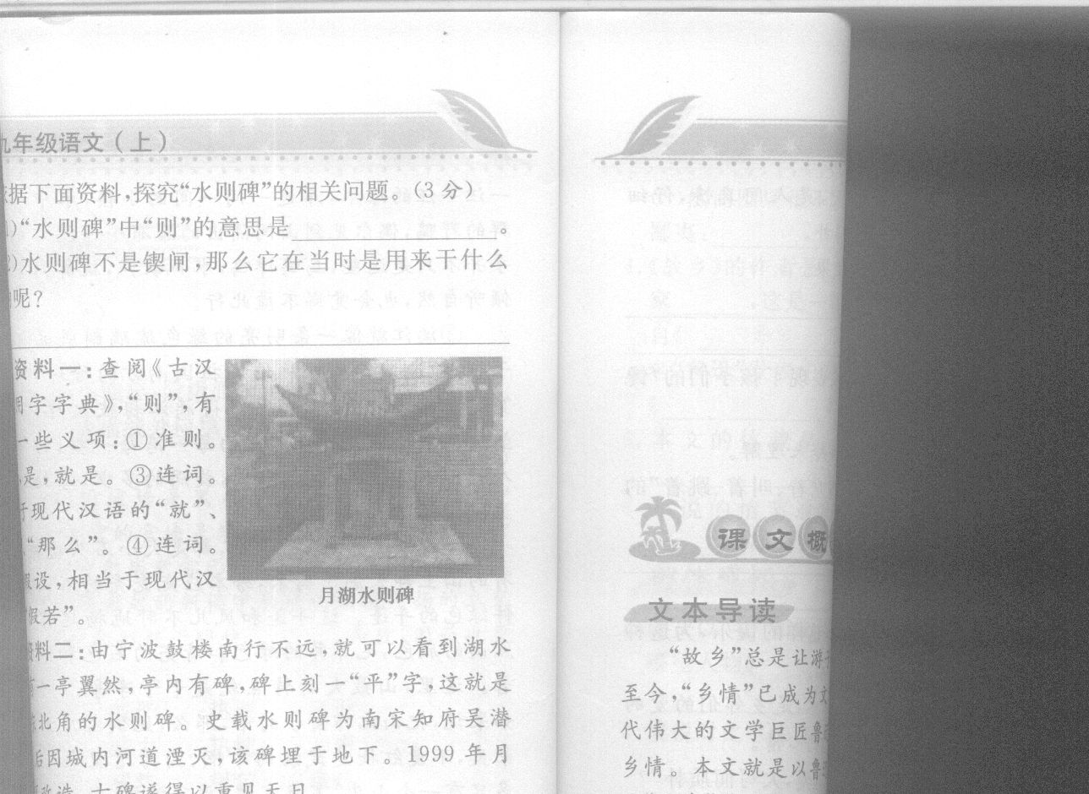
资料一：查阅《古汉语常用字字典》，“则”，有这样一些义项：①准则。②乃，是，就是。③连词。相当于现代汉语的“就”、“便”，“那么”。④连词。表示假设，相当于现代汉语的“假若”。
资料二：由宁波鼓楼南行不远，就可以看到湖水之中有一亭翼然，亭内有碑，碑上刻一“平”字，这就是月湖东北角的水则碑。史载水则碑为南宋知府吴潜所立，后因城内河道湮灭，该碑埋于地下。1999年月湖景区改造，古碑遂得以重见天日。
资料三：古时月湖与江河相通。城之临江处置堰坝锲闸，以阻咸蓄淡，泄洪排涝。
(1)“水则碑”中“则”的意思是_____________________。
(2) 水则碑不是锲闸，那么它在当时是用来干什么的呢?
三、作文。(50分)
27．鼎湖山有美景，林中小溪是美景，飞红滴翠记黄山说美景，画山绣水描美景，……江山如画，祖国到处是美景。请结合你的一次生活体验，以“美景”为话题，写一篇内容具体、富有真情实感的游记。
要求：①安排顺序合理。 ②以叙述描写为主要表达方式并且适当地议论抒情。
③不少于600字。 ④作文题目自拟。

参考答案:
1. (1)涸(2)怠(3)髓
2. qiè gāo liào
3.
错别字 | 固 | 绵 | 记 | 连
改正 | 故 | 锦 | 计 | 联

4 . (1)是草丛中淌过的小溪 是石缝间漏下的滴泉厘为万道细流汇于空谷飞瀑落下深潭
(2) 绿得像最醇的青梅名酒 看一眼也叫人心醉峰峰都是瘦骨嶙峋的 却又那样玲珑剔透
(3) 略
5 .空中的彩虹, 你何必与坚固的石桥比恒久呢? 你自有你的绚丽。天上的星星，你何必与火热的太阳比辉煌呢？你自有你的璀璨。
6 B (夸张过分)
7．(1)(D指作为电脑的“联想”(品牌)和联想集团、② 指人类思维的活动。
(2)妙处：该广告一语双关 它既指人类的发展离不开联想思维，也暗指大家的生活里不能没有“联想集固”的产品，并以设问的方式引起读者的注意
8．（1）晁盖 （2）孙悟空 （3）诸葛亮 （4）贾雨村
9．B(提示：描写的顺序是从上到下)
10．示例：蜜蜂在花丛中飞来飞去，那是在告诉我们要勤劳；江河日夜不息地奔流，那是在告诉我们要珍惜时光(只要符合句式要求，内容上有逻辑联系就行)
11．不正确。“桂林山水甲天下”是清代金武祥《游桂林山岩》的诗句。
12．清奇峭拔，人间少有；画山绣水，千古杰作.
13示例：再瞧瞧那沿江攒聚的怪石奇峰，却又那样玲珑剔透，千奇百怪，有的像大象在江边饮水，有的像天马晦空欲飞，随着你的想象可以变幻成各种各样神奇的物件，生动形象地表达出了桂林怪石奇峰的形状
14“泛滥”要恰当些，一是与前面的“凝结”相照应，形象生动；二是“泛滥”准确地形客了水的状态
15从字面上看是矛盾的，但是作者在这里强调桂林山水独特的精髓，因此是不矛盾的。
16．两个作用：一是说明人们对秃梧桐的存活越来越没信心，显示秃梧桐的艰难；二是在结构上有前后照应的作用。
17以不同季节的变化为线索。
18两个作用：一是衬托作用；二是深化文章中心的作用。
19．留下了种子，孕育了生机，即使秃梧桐死了，它的种子也会将它的生命延续下去。
20略(只要符合文意结合自己的体验说即可。如：生命力是顽强的。等等。)
21、文化，或文化层面，或历史文化（2分）
22、水泥钢筋堆垒，人居密集，空间逼仄（3分。答出水泥钢筋堆垒得2分，其余1分。）
23、运用拟人的修辞手法，“卧”字生动形象地表现了月湖小巧、妩媚、充满灵气的情态。或运用对比的修辞，“喧喧闹闹”和“一环清清”形成对比，突出月湖作为“街心净土，市内桃源”的妙处。（3分。说出修辞名称得1分，点出修辞内容得1分，说出修辞作用得1分。）
24、空气清新、流水明亮，满眼绿树掩映，亭阁错落其间，人们在此或习拳，或起舞，或散步，或放歌。（3分）
25、热爱月湖的感情。有对昔日月湖的怀念，对今日月湖的赞美，对月湖历史的崇敬，对月湖未来的深思。（3分。写出热爱得2分，写出怀念、赞美、崇敬、深思等任意一个得1分。）
26、（1）准则，或标准，标尺，标杆 （2）测量内河水位高低，便于及时排涝抗旱。类似于现在的水文观测装置。（3分。第（1）题1分，第（2）题2分。）
27．略(提示：可以以时间顺序和空间顺序结合写，特别是按空间顺序组材，描写景点要注意立足点的转换：要写出真情实感。)

